Materialliste Schuljahr 2019/2020
Klasse 1/2b - Jahrgangsstufe 2

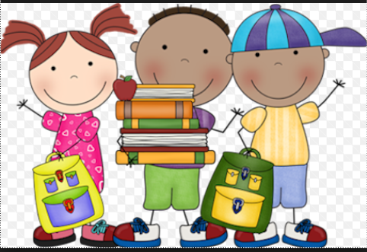

Folgende Arbeitsmaterialen benötigt Ihr Kind:

… 1 linierten Block (Lineatur, 2. Klasse)
… 1 karierten Block (Lineatur, 2. Klasse)
… 1 Malblock DIN A5
… 1 Malblock DIN A3
… 1 Hausaufgabenheft
… 1 Malkasten mit Becher, dazu 3 Borstenpinsel und
3 Haarpinsel in verschiedenen Größen
… 1 Ordner DIN A4 (2-lochig)
… und natürlich wieder 1 Federmäppchen mit Inhalt, Kleber,
Spitzer und Schere

Bitte kontrollieren Sie auch die Sportkleidung und die Haus-schuhe, damit beides am 1. Schultag mitgebracht werden kann.

Alle restlichen Hefte und Mappen sowie benötigte Arbeits-
hefte werden von der Klassenlehrkraft besorgt.

